
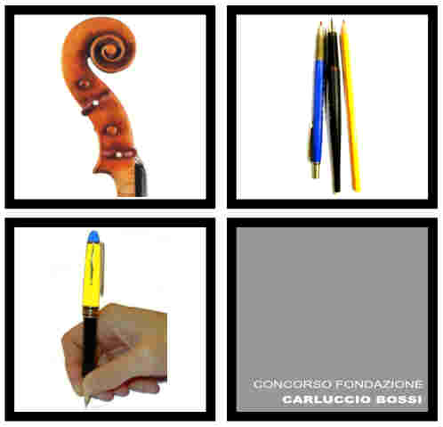
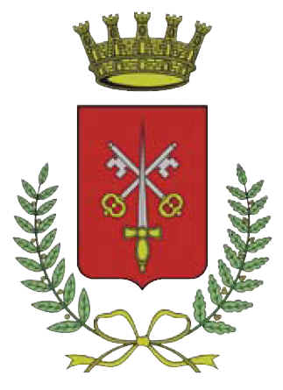

ASSOCIAZIONE “CARLUCCIO BOSSI –
GILBERTO CORTI” DEL Con il Patrocinio del
LIONS CLUB MORBEGNO COMUNE DI MORBEGNO

Ill.mo Sig.
DIRIGENTE SCOLASTICO

Ella avrà già avuto occasione di conoscere i concorsi, in varie discipline, che da diciassette anni organizziamo a Morbegno per ragazzi minorenni.

Visto il successo ottenuto abbiamo ritenuto di allargarlo a tutta la Provincia di Sondrio.

Confidiamo nella sua collaborazione perché inviti i ragazzi del suo Istituto a partecipare al prossimo concorso 4° edizione di “Giochi Matematici” che si svolgerà a Morbegno domenica 23 febbraio 2025.
Alla presente alleghiamo la locandina e il bando per l'iscrizione al concorso che potrà essere inviata via Mail.

La ringrazio e colgo l'occasione per salutarla distintamente.

Morbegno, 19 dicembre 2025

Il Presidente dell'Associazione “Carluccio Bossi- Gilberto Corti”

Carlo Caligari

All/ti : Locandina pubblicitaria
Bando di concorso di giochi matematici

